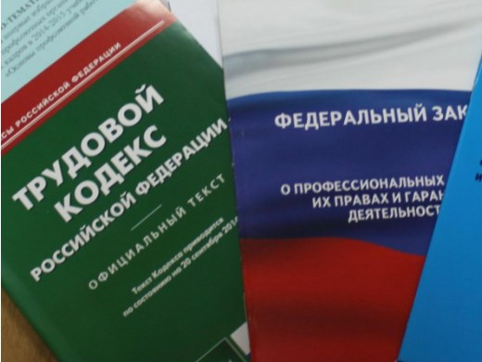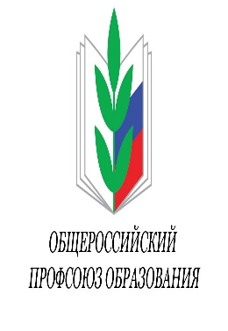Правовая инспекция труда Профсоюза | КАЛУЖСКАЯ ОБЛАСТНАЯ ОРГАНИЗАЦИЯ  ОБЩЕРОССИЙСКОГО ПРОФСОЮЗА ОБРАЗОВАНИЯ  https://www.eseur.ru/kaluga/  Информационный листок №27.  Существуют ли особенности приема на работу пенсионера и можно ли с ним заключить срочный трудовой договор?

С работником, являющимся пенсионером по возрасту, по соглашению сторон может быть заключен срочный трудовой договор. Также особенностью приема на работу пенсионера по возрасту является тот факт, что в трудовом договоре с ним следует предусмотреть его право на отпуск без сохранения заработной платы.
Особенностью приема на работу пенсионера по возрасту является тот факт, что по соглашению сторон с ним можно заключить срочный трудовой договор (абз. 3 ч. 2 ст. 59 ТК РФ).
Следует отметить, что трудовым законодательством в данной ситуации предусмотрены особенности только для такой категории пенсионеров, как пенсионеры по возрасту.
В Определении Конституционного Суда РФ от 15.05.2007 N 378-О-П указано, что нормативное положение абз. 3 ч. 2 ст. 59 ТК РФ, допускающее заключение с пенсионерами по возрасту срочного трудового договора при отсутствии объективных причин, требующих установления трудовых отношений на определенный срок, не ограничивает, вопреки утверждению заявителя, свободу труда, их право свободно распоряжаться своими способностями к труду, выбирать род деятельности и профессию, закрепленные ст. 37 (ч. 1) Конституции РФ. Предусматривая, что срочный трудовой договор с пенсионерами по возрасту может заключаться по соглашению сторон, оно предоставляет сторонам трудового договора свободу выбора в определении его вида: по взаимной договоренности договор может быть заключен как на определенный, так и на неопределенный срок.
При этом, по мнению отдельных судов, назначение досрочной страховой пенсии по старости ранее достижения общеустановленного пенсионного возраста не свидетельствует о возможности заключения срочного трудового договора по основанию, предусмотренному ч. 2 ст. 59 ТК РФ (Определение Восьмого кассационного суда общей юрисдикции от 24.02.2022 N 88-4265/2022).
В п. 13 Постановления Пленума Верховного Суда РФ от 17.03.2004 N 2 "О применении судами Российской Федерации Трудового кодекса Российской Федерации" также отмечается, что срочный трудовой договор, заключенный на основании ч. 2 ст. 59 ТК РФ, может быть признан правомерным, если имелось соглашение сторон, то есть если он заключен на основе добровольного согласия работника и работодателя. Кроме того, Верховный Суд РФ указал, что, если судом при разрешении спора о правомерности заключения срочного трудового договора будет установлено, что он заключен работником вынужденно, суд применяет правила договора, заключенного на неопределенный срок.
Кроме того, в трудовом договоре с пенсионером по старости (по возрасту) следует предусмотреть его право на отпуск без сохранения заработной платы - до 14 календарных дней в году и обязанность работодателя по его предоставлению (ч. 2 ст. 57, ч. 2 ст. 128 ТК РФ).

Калужская областная организация Профсоюза работников народного образования и науки РФ

Тел.факс: 57-64-69, prokaluga@mail.ru
Калуга, май, 2022
https://www.eseur.ru/kaluga/

